شفافیت در نظام سلامت
دوره آموزشی شفافیت

شناسه سند
موضوع | آموزشی
طبقه‌بندی | دوره آموزشی
وضعیت انتشار | منتشر شده
نسخه | 1
تاریخ تصویب | ‏28 / 06 / 1395
نویسنده / مشارکت کننده | شفافیت برای ایران

فهرست مطالب
- تجربه‌های شفافیت:
  - شفافیت قیمت‌ها: تجربه ایالات متحده
  - شفافیت عملکرد: تجربه انگلستان
  - نقش شفافیت در سلامت نظام سلامت
  - دیگر تجربه‌ها
- اثرات، پیامدها و فواید شفافیت
- اقدامات ممکن برای ارتقاء شفافیت نظام سلامت ایران

تجربه ایالات متحده: شفافیت قیمت‌ها
در ابتدا توضیح مختصری از تقارن اطلاعاتی بیان می‌شود. به عنوان مثال قبل از خرید، باید اطلاعاتی در مورد جنس یا کالای خواسته شده داشته باشید که آیا کالا با قیمت مشخص شده، ارزش دارد یا خیر. در حوزه سلامت هیچ اطلاعاتی درباره خدمت یا محصولی که قرار است خریداری شود وجود ندارد به همین خاطر در ایالات متحده سعی کرده‌اند با ارتقاء شفافیت، تقارن اطلاعاتی را افزایش دهند.
در کلیپ ارائه شده وضعیت کلی نظام سلامت را زیر سؤال می‌برد. وقتی که فرد به پزشک مراجعه می‌کند بدون اطلاع از قیمت دارو، تمام داروهایی را که پزشک تجویز کرده، تهیه می‌کند.

بازار در نظام سلامت
تعریفی که از بازار می‌توان داشت این است که بازار، شامل تمام خریداران و فروشندگانی است که در حال دادوستد کالاها یا خدمات خاصی هستند. در کشورهایی مانند آمریکا خدمات سلامت عموماً مبتنی بر بازار آزاد ارائه می‌شود بخاطر همین بخش خصوصی سلامت نیز عمدتاً بر اساس تقاضای بازار فعالیت می‌کند.

برخی مشکلات بازار آزاد در نظام سلامت
در آمریکا مشکلات بسیاری بوجود آمده است که عبارتند از:
- هزینه سنگین خرید خدمات: دلایل مختلفی می‌تواند داشته باشد از جمله:
  - کالای سلامت، کالای ضروری و با کشش قیمتی پایین است.
  - کالای سلامت، کالای لوکس و با کشش درآمدی بالا است.
  - باعث نظارت دولت بر تعرفه خدمات شده است.
- ساختارهای نظارتی پرهزینه: ساختارهای نظارتی برای جلوگیری از بی‌قانونی، زیرمیزی، رشوه و فساد ایجاد می‌شوند، از طرف دیگر این ساختارها خود منشأ فساد و همچنین موجب افزایش هزینه‌ها می‌شوند.
- فقدان رقابت کامل
- در نظام سلامت، فقدان رقابت کامل به علل زیر می‌تواند باشد:
  - وجود انحصار
  - فقدان اطلاعات یا وجود اطلاعات ناقص و نامتقارن
  - رفتار غیرعقلایی مصرف‌کننده
  - هزینه‌های روبه‌رشد بخش سلامت
در نمودار هزینه روبه‌رشد بخش سلامت در آمریکا نشان داده شده است.
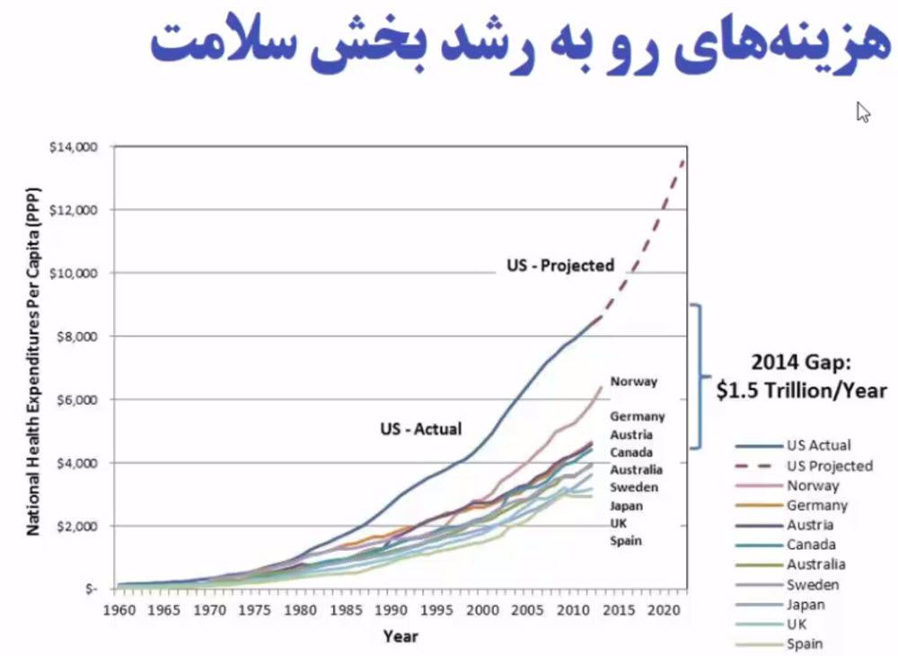

راه‌حل شفافیت در آمریکا
«کتاب آبی مراقبت سلامت» یکی از شرکت‌های خصوصی در ایالات متحده آمریکاست که در سال 2008 جهت ایجاد شفافیت در قیمت خدمات سلامت ایجاد شد. این شرکت منابع مالی خود را از طریق فروش اطلاعات و خدمات خود به مشتریان تأمین می‌کند. امکانات این شرکت از طریق وبسایت و نرم‌افزار گوشی‌های هوشمند ارائه می‌شوند.
ویژگی‌های «کتاب آبی مراقبت سلامت»
- ارائه اطلاعات نزدیک‌ترین ارائه‌کنندگان شامل: قیمت خدمت مدّنظر، کیفیت خدمت مدّنظر.
- امکان مشاهده سهم بیمه و سهم بیمار از هزینه خدمت با مشخص کردن نوع بیمه
- ارائه قیمت منصفانه. کتاب آبی مراقبت سلامت از الگوریتم خاصی استفاده می‌کند که از بین قیمت‌های متنوع برای یک خدمت، قیمت خاصی را به عنوان منصفانه (Fair Price) مشخص می‌کند.

برخی سازمان‌های فعال حوزه شفافیت در آمریکا
در تصویر سازمان‌هایی نشان داده شده است که سرویس‌ها مبتنی بر داده خام که خود حاکمیت در اختیار آن‌ها قرار می‌دهد سرویس قابل استفاده‌ای ارائه می‌دهند.
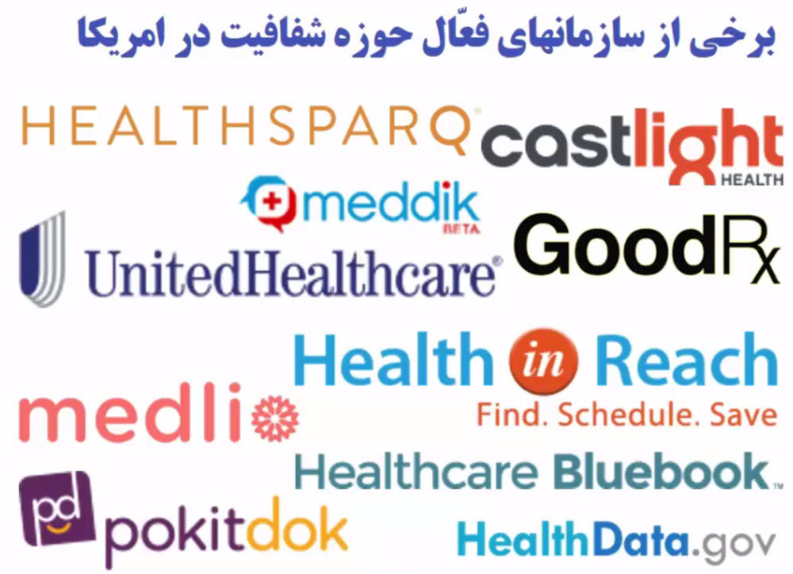

تبلیغ سازمان United Healthcare
در فیلم تبلیغاتی سازمان United Healthcare به این نکته اشاره می‌شود که آیا خدمتی که وجود دارد پیچیده است؟ در جواب گفته می‌شود خیر، براحتی حرکت دادن موس است. درواقع می‌خواهد بگوید که همه افراد می‌توانند از آن استفاده کنند. مطلب بعدی به سورپرایز شدن اشاره می‌کند که وقتی شخص همه اطلاعات را می‌داند دیگر نیازی به سورپرایز نیست و در پایان گفته می‌شود که اطلاعات به انتخاب بهتر و درنتیجه به سلامت بیشتر منجر می‌شود.
در نظام سلامت هدف از این نظام، حفظ و ارتقاء سلامت عموم مردم است. در همین راستا شفافیت می‌تواند موجب حفظ و ارتقاء سلامت شود. به عبارتی می‌توان گفت که شفافیت با حوزه سلامت ارتباط بسیار مستقیمی با هم دارند.

انتقاد به شفافیت
شفافیت ممکن است منجر به اتفاقات ناخوشایندی شود. یکی از انتقادهایی که در آمریکا به شفافیت شده این است که با وجود ارائه اطلاعات قیمت، چون مردم هنوز به اطلاعات کیفیت آگاه نیستند، درنتیجه قیمت را نماینده‌ای از کیفیت در نظر می‌گیرند و به بیمارستان‌هایی که قیمت بالایی دارند رجوع می‌کنند که همان رفتار غیرعقلایی است و منجر می‌شود که به جای انتخاب ارائه‌دهنده پایین‌تر، ارائه‌دهنده با موقعیت بالاتری را انتخاب کنند که باعث می‌شود میانگین قیمت‌ها بیشتر شده و حتی هزینه‌های بیشتری برای حوزه نظام سلامت داشته باشد. البته این انتقادها هنوز اثبات شده نیست و پژوهش‌ها در این حوزه هنوز ناقص است. اما اگر رفتار عاقلانه باشد و بتوان مردم را توجیه کرد که اطلاعات، قیمت و کیفیت آن‌ها درست است، آن وقت می‌توان مطمئن بود که رفتار کاملاً عاقلانه است و باعث کاهش قیمت‌ها می‌شود.

تجربه انگلستان: شفافیت عملکرد
تجربه انگلستان، تجربه‌ای کاملاً متفاوت است. مردم انگلستان مشکل قیمت خدمات ندارند و اکثر خدمات برای آن‌ها به صورت رایگان است. عدم کارایی نظارت متمرکز باعث رسوایی خطاهای پزشکی در انگلستان شده که این امر موجب افزایش شفافیت و نظارت مردمی در بخش سلامت شده است.

رسوایی بریستول در انگلستان
در دهه 1990 در بیمارستان سلطنتی بریستول، کودکان با نسبت بالایی در اثر جراحی قلب فوت شدند. این مسئله با افشاگری دکتر استفان بالسین (Stephen Nicholas Cluley Bolsin) در رسانه‌ها به یک رسوایی بزرگ تبدیل شد. پس از این افشاگری مردم خواستار تحقیق عمومی در این‌باره و انتشار علنی نتایج آن شدند. درنتیجه در سال 1998 دکتر یان کندی (وکیل و متخصص حقوق و اخلاق پزشکی) مسئول انجام تفحص شد.

نتایج تحقیق و تفحّص از بیمارستان بریستول
- اولین نتیجه این تفحص، محکومیت دو پزشک مسئول و مدیر بیمارستان بود.
- اما نتیجه این تحقیق به همین‌جا ختم نشد. مهم‌تر از محکومیت جزایری‌ها، خاوری‌ها و زنجانی‌ها، اصلاح ساختارهای معیوبی است که اجازه بروز چنین مفاسدی را می‌دهند.
- این تحقیق به دنبال راهی بود که چنین اتفاقاتی دیگر در انگلستان رخ ندهند بنابراین نتایج تحقیق با 200 پیشنهاد اصلاحی در سال 2001 منتشر شد.
- یکی از اصلی‌ترین اصلاحات، شفافیت عملکرد جراحان با استفاده از نرخ بقاء (survival rate) در NHS بود.

تأثیر شفافیت عملکرد
با اجرای قانون FOIA در سال 2005، نرخ بقاء پزشکان منتشر شد. دیوید کامرون (نخست وزیر انگلستان) در سال 2011 می‌گوید: "شفافیت می‌تواند استانداردها را ارتقاء بخشد. تمامی شواهد نشان می‌دهند که زمانی که شما اطلاعات عملکرد مشاغل را می‌دهید، همچنان که افراد از بهترین‌ها یاد می‌گیرند، مسابقه‌ای برای رسیدن به بالاترین سطح بوجود می‌آید. برای مثال، پنج سال پیش امکان دسترسی، درک و استفاده از اطلاعات مرگ‌ومیر جراحی‌های قلب برای عموم مردم بسیار آسان شد. حدس بزنید چه اتفاقی افتاد؟ نرخ مرگ‌ومیر به سرعت کاهش یافت".
اگر هدف نظام سلامت حفظ و ارتقای سلامت مردم است بنابراین شفافیت نه تنها در راستای این هدف منجر به ارتقاء کیفیت خدمات می‌شود بلکه انسان‌ها را نیز از مرگ نجات می‌دهد.
در تصویر مقایسه نرخ مرگ‌ومیر جراحی‌های قلب را با تعداد جراحی‌های قلب انجام شده در انگلستان در سال‌های 2003 تا 2012 نشان می‌دهد.
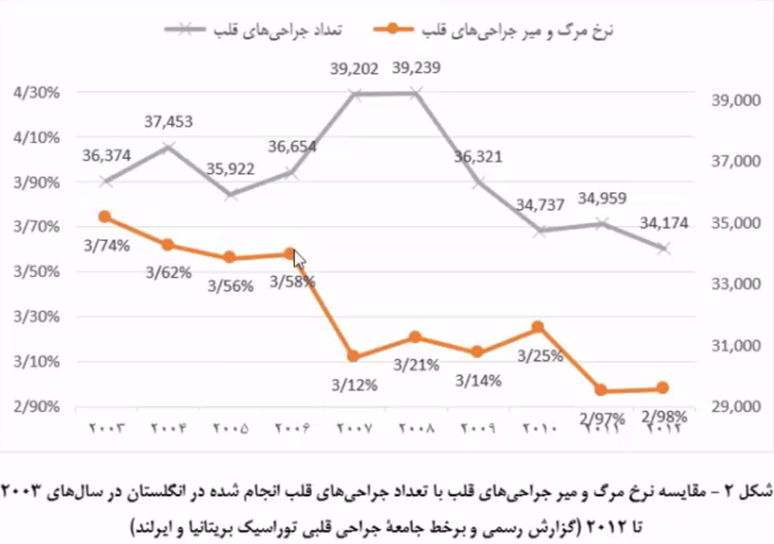

شفافیت اطلاعات در نظام سلامت انگلستان
در انگلستان شفافیت در سه حوزه وجود دارد:
- داده‌ی بزرگ: شامل تمامی اطلاعات عمومی نظام سلامت مانند نرخ مرگ‌ومیر عمل جراحی هر پزشک است.
- داده‌ی کاربران: شامل اطلاعاتی است که کاربران در اختیار سیستم قرار می‌دهند. مانند رضایت آن‌ها از خدمات
- داده‌ی من: تمامی سوابق سلامتی هر فرد است. مانند طرح سپاس.

سایت NHS.uk
از جمله امکانات این سایت حق انتخاب و حق شکایت است. همچنین می‌توان خدمات نزدیک را مشاهده و جستجو کرد. در قسمت جستجو می‌توان خدمت و منطقه مورد نظر را وارد کرد.در قسمت دوم بخش‌های مختلفی را می‌توان بر اساس منطقه جستجو کرد. مثلاً قسمت جراحان قلب دو شاخص را نشان می‌دهد 1‌‌ تعداد عمل‌های انجام شده 2‌‌ نرخ بقا در بیمارستان

نقش شفافیت در سلامت نظام سلامت

تعریف فساد
سازمان شفافیت بین‌الملل، از سال 2001 اقدام به انتشار گزارش‌های سالانه‌ی فساد کرده است که در سال 2006 به موضوع فساد در بخش سلامت می‌پردازد. این مؤسسه شفافیت بین‌الملل فساد را این‌چنین تعریف کرده است: سوء‌استفاده از قدرت امانت داده شده برای کسب منافع شخصی.

علل فساد در بخش سلامت
- حجم عظیم تراکنش مالی در نظام سلامت، جذابیت زیادی برای سوء‌استفاده و فساد ایجاد می‌کند همانند دخانیات که کالای بی‌کششی است.
- پیچیدگی در تشخیص فساد در بخش سلامت به دلایل:
  - تنوع سیستم‌های ارائه خدمت
  - کثرت مشارکت‌کنندگان در ارائه خدمت
  - عدم وجود گزارش‌های مناسب از ارائه‌ی خدمت
  - پیچیدگی در تمایز فساد، ناکارآیی و اشتباهات از یکدیگر
- وجود انحصارها که در بخش سلامت به علت تمرکز قدرت بسیار زیاد است.

انواع فساد در بخش سلامت
در بخش سلامت فسادهای مختلفی وجود دارد از جمله:
- فسادهای کلان در عقد قراردادها، صنایع بیمه و ...
- فساد در صنعت دارو و تجهیزات پزشکی (صنعت دارو در رده بزرگ‌ترین صنایع دنیا و در رقابت با صنایعی مانند تسلیحات، مواد مخدر، پورن و ... می‌‌باشد.)
- فساد در پرداخت‌های غیررسمی مثل رشوه و زیرمیزی
- فساد در مراکز ارائه‌دهنده و بیمارستان‌ها مثل تقاضای القایی
- و ...

نمونه‌ای از فساد در نظام سلامت ایران
قوانین مبارزه با قاچاق دارو بازدارنده نیست، 117 هزار نوع داروهای غیرمجاز در خراسان رضوی کشف شده است و قاچاق سرطان، صدرنشین قاچاق کالاهای سلامت می‌باشد.

روش‌های اندازه‌گیری فساد
- بررسی درک از فساد (Corruption Perception Surveys) : میزان فساد درک شده توسط شهروندان. ممکن است نتایج حاصل از این روش، میزان فساد را بطور غیرواقعی زیاد و یا کم نشان دهد.
- بررسی هزینه‌های عمومی و هزینه‌های خانوار (Household and public expenditure surveys): تجزیه و تحلیل هزینه‌های عمومی، جریان منافع عمومی بین سطوح مختلف دولت را شناسایی می‌کند.
- جمع‌آوری داده‌های کیفی (Qualitative data collection)
- ارزیابی سیستم‌های کنترل (Review of control systems)

فساد به مثابه‌ی گناه کبیره
فساد به گناه تعبیر شده و دو عامل اصلی بروز فساد، وجود قدرت و عدم نظارت است. در صورت شفافیت، نظارت ایجاد شده و جلوی فساد و گناه گرفته می‌شود. درواقع شفافیت کم‌هزینه‌ترین و کارآترین روش مقابله با گناه فساد است.
به‌طور کلی نظارت در دو حوزه مانع فساد است:
الف) پیشگیری از فساد، ب) اصلاح و مبارزه با فساد

تجربه‌هایی از اثر شفافیت بر کاهش فساد
- وزارت بهداشت آرژانتین یک سیستم پایش قیمت طراحی کرد که در آن قیمت خرید داروها در 33 بیمارستان عمومی قابل ردگیری شد و این اطلاعات برای تمامی بیمارستان‌ها به اشتراک گذاشته شد. نتیجه آن شد که قیمت‌های خرید فوراً به‌طور متوسط 12 درصد کاهش یافت و برای مدت یک سال زیر قیمت پایه باقی ماند (اسکارگرونسکی، 2001). این سیستم نشان می‌دهد اگر فسادی وجود داشته، جلوی آن گرفته شده و هزینه خریدهای بیمارستان کاهش پیدا کرده است.
- در کرواسی بیمارستان‌ها ملزم شدند لیست انتظار بیماران را در معرض دید عموم قرار دهند تا پزشکان نتوانند افراد خاصی را با گرفتن رشوه به بالای لیست منتقل کنند (رز، 2006).
- یک نمونه مثال که مربوط به حوزه آموزش است ولی برای سایر حوزه‌ها نیز می‌توان استفاده کرد: در اوگاندا راهبردی برای اطلاع‌رسانی جهت کاهش انحراف و هدررفت کمک‌هزینه‌های تحصیلی دانش‌آموزان که به مدارس محلی داده می‌شد به کار گرفته شد. فساد در این حوزه از طریق مطالعه‌ی ردگیری هزینه‌های عمومی شناسایی شده بود. در این راهبرد مبلغ کمک‌هزینه ابتدا از طریق روزنامه به اطلاع مردم می‌رسید و سپس از طریق پست به مدرسه ارسال می‌شد. در حالی که پیش از این اقدام اصلاحی فقط 13 درصد مبلغ کمک‌هزینه به مدارس می‌رسید، پس از انجام مداخله 80 الی 90 درصد آن به گیرندگان اصلی رسید (رینیکا و اسونسون، 2002).

دیگر تجربیات ایران و جهان
- تجربه جمع‌سپاری هزینه‌های خدمات بهداشتی و درمانی: جمع‌سپاری تلفیقی از «جمع» و «برون‌سپاری» و به معنای درخواست عمومی به منظور جمع‌آوری داده یا حل یک مسئله است.
در آمریکا برای دسترسی آسان به اطلاعات قیمت‌ها، از جمع‌سپاری استفاده کردند. طی اتفاقی، شخصی رسید 55 هزار دلاریِ بیمارستان برای عمل آپاندیس را در اینترنت به اشتراک گذاشت که علاوه بر بازدید و بازخورد زیاد مردم، اکثر افراد ضمن ابراز همدردی خاطرات مشابهی را به اشتراک گذاشتند که خود شروعی برای روشن شدن اطلاعات قیمت‌ها بود.
به این ترتیب بیماران هم‌اکنون اطلاعات پزشکی خود و هزینه‌های مربوط به آن را به صورت آنلاین به اشتراک می‌گذارند. استفاده از جمع‌سپاری در ردیابی آنفولانزا، یافتن تجهیزات اورژانس و آموزش تشخیص مالاریا موفق بوده است. چنین تجربیات موفقی از جمع‌سپاری در حوزه بهداشت و درمان و همچنین توجه جامعه به هزینه‌های درمانی، فرصتی را برای جمع‌سپاری در این زمینه فراهم می‌کند.

تجربه WHO: اتحاد شفافیت دارویی
اتحاد شفافیت دارویی، با هدف اصلی دسترسی بیشتر مردم دنیا به داروهای اساسی، گروه‌های ذی‌نفع اصلی را گرد هم آورد تا اطلاعات داروها و زنجیره تأمین آن‌ها را شفاف کند. این اتحاد سه گروه ذی‌نفع را در کنار هم جمع کرده است:
- ایجاد یک اتحاد چند ذی‌نفعی: دور هم جمع کردن نماینده‌هایی از سه گروه ذی‌نفع اصلیِ دولت، بخش خصوصی، جامعه مدنی.
- ‌‌جمع‌آوری شواهد: جمع‌آوری، اشتراک‌گذاری و تحلیل داده‌ها به منظور دستیابی به تصویر شفافی از سیاست‌ها و فعالیت‌هایی که دسترسی به داروهای اساسی را تحت تأثیر قرار می‌دهند و دریافتن تغییرات مورد نیاز.
- تبدیل شواهد به سیاست و عمل: استفاده از داده‌ها به منظور تعیین اولویت‌ها و توافق بر سر اهداف و استراتژی‌های بهبود دسترسی به داروهای اساسی.

تجربه اوروگوئه
هر سال در ماه فوریه به اوروگوئه‌ای‌های واجد حداقل شرایط اجازه داده می‌شود تا ارائه‌دهنده‌ی خدمات سلامت خود را تغییر دهند. اطلاعات مربوط به ارائه‌دهندگان روی وبسایت وزارت بهداشت قرار می‌گرفت ولی فرمت آن غیرقابل دسترس و بسته بود (تنها 500 دانلود در سال 2013 انجام شده بود). لذا مردم تنها به تبلیغات این ارائه‌دهندگان توجه می‌کردند حتی ممکن بود ارائه‌دهنده‌ای را انتخاب کنند که پوشش خوبی در منطقه آن‌ها ندارد.
در سال 2014، شرکت سمن DATA Uruguay تصمیم گرفت از اطلاعات سلامت برای یک اپلیکیشن ساده استفاده کند که مورد توجه وزارت‌خانه قرار گرفت. سازمان «ابتکار آمریکای لاتین برای داده‌باز» و «آوینا» با استفاده از یکی از کمک‌های مالی کوچک ILDA، این پروژه را پشتیبانی مالی کردند. این مسئله در ایجاد یک همکاری برابر با وزارت بهداشت نکته‌ای کلیدی بود.

تأثیرات
پس از شروع حیات این ابزار چند اتفاق رخ داد:
- نزدیک به 35 هزار اتصال در ماه: از 500 دانلود داده در سال 2014، به نزدیک 35 هزار نوبت رسیدند. تقریباً معادل 1% جمعیت در ماه است.
- ایجاد داده‌های (باز) جدید و ارتقاء کیفیت آن‌ها: داده‌های باز بیشتر و جدیدتری منتشر شدند و به لطف بازخورد کاربران و ارائه‌دهندگان خدمات سلامت، کیفیت عمومی داده‌ها به‌طور چشمگیری افزایش یافت.
- ایجاد مسئولیت‌پذیری: با وجودی که در 4 سال گذشته اطلاعات در دسترس بودند، اما فقط با استفاده از A Tu Servicio بود که ارائه‌دهندگان نگران داده‌های خود بودند، اشتباهات را می‌یافتند و اصلاحیه می‌فرستادند. یک داستان جالب توجه در این‌باره وجود دارد، معمولاً حدود چند ماهی طول می‌کشید تا ارائه‌دهندگان، اظهارنامه‌های خود را که شامل برخی داده‌ها بود بسازند، توسط دفتر اسناد رسمی تأیید کنند و آن‌ها را بفرستند. اما اگر ارائه‌‌دهنده‌ای متوجه می‌شد که قیمت خدمات وی در سامانه بیشتر از مقدار واقعی است، اصلاحیه قیمت خود را ظرف مدت یک هفته ارسال می‌کرد. بنابراین با این ابزار هم مردم برای کسب اطلاعات زمان صرف می‌کنند و با آگاهی انتخاب می‌نمایند و هم ارائه‌دهندگان خدمات سلامت درصدد کیفیت خدمت برآمدند.
- ایجاد مباحثات عمومی درباره‌ی داده‌های سلامت و عملکرد ارائه‌دهندگان: این عمومیت به معنی بحث‌های گسترده عمومی درباره سلامت و برای اولین‌بار بر پایه داده بود. آژانس‌های عمومی، احزاب مختلف، رسانه‌ها و رهبران اتحادیه‌ها از این نرم‌افزار برای بحث‌های خود استفاده می‌کردند تا این‌که در سپتامبر به بحث‌های مجلس و کلیپ‌های خبری راه یافت.
- استمرار در خلال تغییر دولت: و در آخر، پس از انتخابات نه تنها پروژه ادامه یافت بلکه تداوم آن تا سال 2020 تضمین شد.

جمع‌بندی
در جمع‌بندی به این نکته اشاره می‌کند که اگر تنها یک چیز باشد که باید از این معرفی کسب کرده باشید، آن است که همکاری واقعی است که موجب می‌شود چیزهایی مانند این به وقوع بپیوندند. واقعاً سخت نیست، واقعاً ما بزرگ و خاص نیستیم یا این‌که نیازی نیست ما با انبوهی از مسائل فنی و تکنیکی پیکار کنیم. اگر بخواهید بدانید، راز این موفقیت تنها در پذیرفتن این نکته است، که کار کردن با یکدیگر بسیار مؤثرتر از تنها کار کردن است.

انتشار پرداخت شرکت‌های دارویی به پزشکان
میزان پول دریافتی پزشکان و متخصصین از شرکت‌های دارویی در آلمان در سال 2015 مشخص شده است. شرکت‌های دارویی بیش از 575 میلیون یورو به پزشکان، متخصصین و مؤسسات پزشکی پرداخت کرده‌اند. بیش از 20 هزار پزشک و متخصص پذیرفته‌اند که نام آن‌ها به عنوان دریافت‌کننده شفاف شود. متخصصین به دلیل سخنرانی، آموزش و مشاوره و مؤسسات پزشکی به عنوان حمایت، هدیه و کمک خیریه، پول دریافت کرده‌اند.

تجربه‌‌ی بیمه درمانی بانک ملی ایران
در ایران اطلاعاتی که برای حاکمیت در دسترس قرار می‌گیرد نیز جزء شفافیت به حساب می‌آید. در تجربه بیمه بانک ملی سه وجه مختلف بیمه، ارائه‌دهنده و بیماران یکسری اطلاعات را از عملکرد همدیگر دریافت می‌کردند. بیمه اطلاعات ارائه‌دهنده‌ها و بیماران را دریافت می‌کرد، بیمار اطلاعاتی از بیمه و ارائه‌دهنده و ارائه‌دهنده نیز به همین نسبت از آن دو حوزه اطلاعات را دریافت می‌کرد که باعث ایجاد شفافیت شد.
نرم‌افزار سمت بیمه (شفافیت و مدیریت سیستم برای بیمه): این نرم‌افزار تحت وب بوده و با مرورگر اینترنت در دسترس می‌باشد.
نرم‌افزار سمت ارائه‌دهنده (شفافیت و ثبت اقلام دارویی برای ارائه‌دهنده): این نرم‌افزار به صورت مستقل از مرورگر باید دانلود و نصب شود. برای استفاده از آن می‌توان از دو شیوه آنلاین و آفلاین استفاده کرد.
نرم‌افزار سمت بیماران (شفافیت و نظارت بر نحوه دریافت خدمت برای بیماران): این نرم‌افزار به صورت یک اپلیکیشن برای گوشی‌های هوشمند تهیه شده است و برخط می‌باشد.
در سیستم بخش داروخانه ابتدا در سمت ارائه‌دهنده اطلاعات دارویی اضافه و سپس وارد بخش بیمه می‌شود. برای این کار از کدگذاری استفاده کرده‌اند.
‌‌ کد مخصوص به بیمار اطلاعتی مانند سن و جنس را شامل می‌شود. محدوده‌ی خدمات مورد نیاز وی را مشخص می‌کند. نظارت بر بیمار را موجب می‌شود.
‌‌ کد مخصوص به نسخه‌های دفترچه با کد بیمار پیوند خورده است. امکان تهیه دفترچه‌ی جعلی را از بین می‌برد. امکان چک شدن خدمات هر نسخه را با ویژگی‌های بیمار میسر می‌کند.
‌‌ کد مخصوص به پزشک در نسخه بیمار درج می‌شود. امکان نظارت بر پزشکان و تشخیص پزشکان پر هزینه با پزشکان متخلف را میسر می‌کند.
‌‌ کد مخصوص به دارو یا خدمت امکان تشخیص دارو یا خدمت توسط سیستم را مهیا می‌کند. توانایی نظارت و تشخیص تداخلات دارویی، قیمت دارو و تعیین مناسبت دارو با بیمار را میسر می‌کند.
‌‌ کد مخصوص ارائه‌دهنده نظارت بر ارائه‌دهنده‌ی خدمت (داروخانه یا مراکز تشخیص و درمانی) را موجب می‌شود.

کاستی‌ها و ایرادات
با وجود کار بزرگی که انجام شده است اما همچنان جای پیشرفت در این زمینه بسیار است. یکی از واضح‌‌ترین نمونه‌های آن، ایجاد نرم‌افزاری برای پزشکان است تا به‌طور کلی به دفترچه‌ی کاغذی بیمه نیازی نباشد. به این ترتیب که بیمار با داشتن تنها یک کد مخصوص به خود و یا یک کارت هوشمند، به پزشک مراجعه نموده و پزشک تجویزهای مربوط به وی را به صورت برخط در نرم‌افزاری ثبت نماید. بدین ترتیب جلوی تخلفات گوناگون از همان ابتدای امر یعنی در زمان تجویز گرفته می‌شود و مراجعه‌ی بیمار به داروخانه تسهیل می‌گردد. همچنین امکان ثبت اشتباه اقلام دارویی یا خدمتی توسط ارائه‌دهنده کاهش می‌یابد.
برای مثال در صورتی که داروی خاصی توسط پزشک تجویز شده باشد، این امکان برای داروخانه وجود نخواهد داشت که نمونه‌ی گران‌تر آن را برای بیمار ثبت نماید. همچنین بسیاری از تداخلات دارویی در هنگام تجویز، از همان ابتدا به پزشک اخطار داده می‌شود و از رفت‌وآمدهای چندباره بیمار بین داروخانه و پزشک جلوگیری می‌شود.
یکی از کاستی‌های مهم این پروژه، کمبود شفافیت در سمت بیمار است. به‌جای آن که با داشتن اطلاعات بخواهد خود به صورت مستقیم مداخله نماید و با پزشکان و ارائه‌دهندگان متخلف، گران‌فروش و یا حتی اشتباه‌کننده برخورد نماید، می‌تواند با ارائه‌ی اطلاعات به صورت عمومی، تقارن اطلاعاتی بین بیمار و ارائه‌‌دهندگان را افزایش دهد و موب آگاهی بیماران شود. برای مثال با انتشار اطلاعات مربوط به پرهزینه‌ترین پزشکان، بیماران می‌توانند دریابند که کدام پزشکان نسخه‌های گران‌قیمت‌تری تجویز می‌نمایند. این روش نه تنها با تخلفات مبارزه می‌نماید بلکه موجب جلوگیری از بروز آن‌ها نیز می‌شود.

نتایج اجرای پروژه
با وجودی که این پروژه از مهرماه 1394 به صورت آزمایشی و از فروردین 1395 به صورت رسمی اجرایی شده است، اما در همین مدت محدود نیز بسیاری از تخلفات کشف و ضبط شده‌اند و با افراد خاطی برخورد شده است. برای مثال تنها در یک مورد، شخصی که با سوء‌استفاده از ارتباطات خود توانسته بود ماه‌ها خدماتی دروغین و همچنین با هزینه‌هایی چندین برابر ثبت نماید و از این راه 9 میلیارد تومان کلاه‌برداری نماید، توسط این سیستم شناسایی شده و برخورد لازم با وی صورت گرفته است. با وجودی که مثال‌ها و موارد متعددی از این دست تخلفات کشف شده‌اند اما تنها ذکر یک نکته برای نشان دادن کارآمدی این سیستم کفایت می‌کند: در 3 ماهه نخست سال 1395، نسبت زمان مشابه در سال گذشته، 39% مخارج بیمه کاهش داشته است. این در حالی است که تورم و افزایش قیمت‌ها، هزینه‌ها و تعرفه‌ها در این آمار لحاظ نشده است.
نتایج این پژوهش به صورت خلاصه در جدول زیر نمایش داده شده است:
- ذی‌نفع مزایا و نتیجه
- بیمه
- قابلیت تنظیم قواعد برای افراد و گروه‌ها (به صورت منطقه‌ای، سنی، جنسیتی و ...)
- قابلیت تنظیم قواعد جامع برای قواعد
- اعمال قواعد به صورت سریع، خودکار، هوشمند و بدون دخالت و نظر شخصی افراد بر روی نسخ
- امکان مشاهده‌ی روند تمامی تغییرات در سیستم (Change Log) و تهیه گزارشات منظم
- افزایش دقت و سرعت در رسیدگی به نسخه‌ها
- کاهش خطاهای انسانی
- افزایش جزئیات خدمات ارائه‌شده به بیمار جهت ثبت در پرونده الکترونیک وی
- کارایی بیشتر و کاهش هزینه‌ها
- شناسایی و کاهش تخلفات و فسادها
- ارائه‌دهنده افزایش سرعت در رسیدگی به نسخه‌ها
- افزایش سرعت گردش مالی و بازپرداخت بیمه
- گرفتن تأییدیه نسخه از طرف بیمه با متوجه شدن ملاحظات بیمه در مورد نسخه به صورت برخط و پیش از تحویل دارو به بیمار و درنتیجه کاهش خطاها و کسورات بیمه و ضرورت‌های ناشی از آن برای ارائه‌دهنده
- بیمار مشاهده‌ی تمامی اطلاعات نسخه‌های خود و افراد تحت تکفل به صورت برخط
- استعلام نسخه و رهگیری مراحل ثبت توسط مرکز طرف قرارداد و قیمت‌های اعلامی مرکز به بیمه
- استعلام قوانین فردی بیمه (کمیسیون) و قوانین کلی (قیمت‌ها و شرایط تعهد)
- اعلام مراکز طرف قرارداد بیمه و نمایش بر روی نقشه با شماره تماس و جزئیات و ویژگی‌های آن مرکز
- امکان مشاهده پرونده پزشکی
- مشاوره جهت اطلاعات دارویی و خدمات و بیماری‌ها به صورت هوشمند.

نکته قابل توجه در اجرای پروژه
مهم‌ترین نکته در اجرای این پروژه بزرگ و سنگین را باید پیشرفت تدریجی آن دانست. این پروژه با عنوان «نرم‌افزار تعیین خسارت» آغاز شد اما گام‌به‌گام و مرحله به مرحله پیشرفت کرد تا جایی که به «سامانه هوشمند سلامت و درمان بانک ملی ایران» مبدل شد و درحال تبدیل شدن به یک نمونه‌ی موفق از طرح «پرونده‌ی الکترونیک سلامت» در سطح یک بیمه درمانی کوچک است. همواره باید توجه داشت که کارهای بزرگ از گام‌های کوچک اولیه آغاز می‌شوند و پیشرفت تدریجی را باید مدنظر داشت. شاید بتوان گفت علت اصل اجرایی نشدن پرونده‌ی الکترونیک سلامت در سطح کشور، بزرگ، گنگ و گران بودن پروژه است. اگر این پروژه نیز خرد شود و قدم به قدم پیش برود می‌تواند خیلی سریع اجرایی شود.

سامان دارو: تجربه نظام تأمین دارو
در کشور معضلی به اسم کمبود دارو وجود دارد که راهکار سنتی آن افزایش تولید یا واردات دارو است. در بررسی‌های انجام شده معلوم می‌شود که حجم دارو در کشور کم نیست و علت این کمبود ممکن است دارو در جایی کم و در جای دیگری در حال فاسد شدن ‌باشد. همچنین ریشه در عدم شفافیت موجودی داروی تولید و توزیع‌کنندگان دارد.
راهکار پیشنهاد شده برای این معضل، سامانه‌ی سامان دارو «samandaru.ir» است. در سایت سامان دارو یک پیامک فرستاده و نوع دارو عنوان می‌شود. نزدیک‌ترین محلی که دارو ارائه شده را نشان می‌دهد.

نقاط قوت و ضعف سامان دارو
از جمله نقاط قوت می‌توان به:
استفاده از پیامک و ضریب نفوذ بالای گوشی‌های همراه در ایران، امکان استفاده به صورت آفلاین و سادگی در استفاده اشاره کرد.
از جمله نقاط ضعف:
عدم ارائه اطلاعات به صورت برخط، مشخص نبودن اعتبار و به‌روز بودن اطلاعات، دشواری در جستجوی نام و مشخصات دارو و عدم امکان استفاده برای افراد ناآشنا با نام داروها، عدم امکان مشارکت مردم در ارزیابی داروخانه‌ها، عدم استفاده از قابلیت‌های گسترده خدمات مبتنی بر وب مانند نمایش بر روی نقشه، عدم نمایش اطلاعات کامل داروخانه‌ها، عدم نمایش قیمت دارو و عملاً این سامانه فعالیت نمی‌کند.

دیگر تجارب و مطالب در نشانی Health.tp4.ir
در زیر چند نمونه از تجارب کشورهای مختلف عنوان شده که در سایت به آن‌ها اشاره شده است.
- ‌‌ تجربه‌ی کانادا در شفافیت نظام سلامت
- ‌‌ تجربه‌ی استرالیا در شفافیت اطلاعات بیمارستانی
- ‌‌ تجربه‌ی پاسخ‌گویی در نظام سلامت اسکاتلند
- ‌‌ تجربه‌ی شفافیت و داده‌باز بیمارستانی در ژاپن
- ‌‌ شاخص‌های شفافیت داده‌های بیمارستانی در انگلستان
‌‌ و ...

برخی اثرات شفافیت در نظام سلامت
- ‌‌ افزایش اطلاعات در دسترس مصرف‌کنندگان و کاهش اطلاعات نامتقارن
- ‌‌ افزایش حق انتخاب، رضایت، اعتماد و مشارکت مصرف‌کنندگان
- ‌‌ افزایش اطلاعات در دسترس مدیران و رقبا
- ‌‌ بهبود فضای رقابت
- ‌‌ کاهش هزینه‌ها و افزایش کیفیت خدمات در اثر رقابت
- ‌‌ کاهش نیاز به ساختارهای نظارتی و ایجاد نظارت عمومی
- ‌‌ کاهش هزینه‌های کلی نظام سلامت
- ‌‌ حفظ جان انسان‌ها (تجربه انگلستان)

پیامدهای شفافیت
پیامدهای شفافیت در یک نمودار ترسیم شده است. شفافیت منجر به پرسشگری مردم می‌شود، پرسشگری باعث پاسخگویی مسئولین و درنتیجه باعث کاهش زمینه ایجاد فساد می‌شود. حتی خود شفافیت بدون پرسشگری و پاسخگویی مسئولین، باعث کاهش زمینه فساد می‌شود.
با کاهش زمینه فساد، فساد کم شده و کارآیی و کارآمدی بیشتر شده که این امر با پاسخگویی مسئولین هم اتفاق می‌افتد و درنهایت اعتماد مردم و مشارکت مردم افزایش پیدا می‌کند.

ارتقاء شفافیت در نظام سلامت ایران
در ایران طبق تجربیات گفته شده، راهکارهایی مبتنی بر ارتقاء شفافیت ارائه شده است. برای این کار یکسری جنبه باید در نظر گرفته شود که شامل شفافیت ورودی سازمان، فرآیند و یا خروجی آن در سطح خُرد یا در سطح کلان و ملی است که پیامد شفافیت از نظر سازمان و مردم مشخص می‌شود.

اقدامات ممکن برای ایران
در الگوی ارائه شده همه راهکارها مورد بررسی قرار گرفته است که مصادیق آن به‌طور خلاصه بیان می‌شود:
- ‌‌ شفافیت قیمت خدمات
- ‌‌ شفافیت عملکرد ارائه‌دهندگان
- ‌‌ شفافیت هزینه‌ها، خریدها و قراردادهای بیمارستان‌ها
- ‌‌ شفافیت تعارض منافع
- ‌‌ شفافیت اعتباربخشی بیمارستان‌ها
- ‌‌ شفافیت بودجه و هزینه‌های عمومی
- ‌‌ شفافیت پرداخت‌های شرکت‌های دارویی به پزشکان
- ‌‌ شفافیت پرداخت داروخانه‌ها و مراکز تشخیص طبی به پزشکان
- ‌‌ شفافیت لیست انتظار بیماران
- ‌‌ شفافیت درآمدها و مخارج بیمه‌های سلامت
- ‌‌ شفافیت بودجه و مخارج دانشگاه‌های علوم پزشکی
- ‌‌ شفافیت انتصاب‌های دولتی و علل و ملاک‌های آن‌ها
- ‌‌ شفافیت فرآیندهای تولید صنایع غذایی
- ‌‌ شفافیت فرآیندهای درمانی
- ‌‌ انتشار نتایج مطالعات بالینی داروها
- ‌‌ شفافیت اقلام داروی داروخانه‌ها به همراه قیمت آن‌ها

